Universidad de Oriente.

Nucleó Anzoátegui.

Escuela de Ingeniería y Ciencias Aplicadas.

Departamento de Ingeniería.

Desarrollo de Software.



Desarrollo de una Aplicación para el Control de Compra y Venta de Productos en un

Supermercado ubicado en la Zona norte del estado Anzoátegui

Tutor Profesor Ing. Víctor Mujica

Grupo N° 6.

Integrantes:

Manuel Dun C.I: 19.738.854

Frank Rondón 19.738.854

Luis Correa C.I: 19.840.230

Copyright © 2015 por Luis Correa & Manuel Dun & Frank Rondón. Todos los derechos reservados.

Barcelona, 05 de Agosto de 2015

**Tabla de Contenidos**

**1.** **Introducción** 5

**2.** **Planteamiento del problema** 6

**3.** **Módulos** 8

3.1. Gestión de inicio de sesión. 8

3.2. . Gestión producto 8

3.3. . Gestión proveedor 8

3.4. . Gestión cliente 8

3.5. . Gestión empleado 8

3.6. . Gestión venta 9

3.7. . Gestión compra 9

3.8. . Facturar 9

**4.** **Objetivos** 9

4.1. Objetivo General 9

4.2. Objetivos Específicos 9

**5.** **Marco Teórico Referencial** 9

5.1. Antecedentes de la Investigación. 9

5.2. Bases Teóricas. 10

5.2.1. Sistemas. 10

5.2.2. Sistema de Información. 10

5.2.3. Bases de Datos. 10

5.2.4. Bases de Datos Relacional (BDR) 12

5.2.5. Sistema Manejador de Bases de Datos (SMBD) 12

5.2.6. Lenguaje Estructurado de consultas SQL. 13

5.2.7. Sistema Manejador de Base de Datos Relacional MySQL. 13

5.2.8. Ingeniería de Software (IS). 13

5.2.9. Lenguaje Unificado de Modelado (UML). 13

**6.** **Marco Metodológico** 14

6.1. Tipo de Investigación 14

**7.** **Nivel de Investigación** 14

7.1.1. Diseño de la investigación. 14

7.1.2. Técnicas a Utilizar. 14

**8.** **Requisitos Funcionales y No Funcionales** 15

8.1. Requisitos Funcionales 15

8.2. Requisitos No Funcionales 16

**9.** **Modelo de Dominio del Supermercado.** 17

**10.** **Diagrama de Casos de Uso** 18

10.1. Gestionar proveedor 19

10.2. Gestionar Compra 20

10.3. Gestionar Producto 20

10.4. Gestionar Empleado 21

10.5. Gestionar Venta 22

10.6. Iniciar Sesión 23

10.7. Gestionar Cliente 23

10.8. Facturar 24

**11.** **Diagrama de Actividad** 25

11.1. Diagrama de actividad gestionar compra 25

11.2. Diagrama de actividad gestionar proveedor 27

11.3. Diagrama de actividad gestionar cliente 28

11.4. Diagrama de actividad gestionar empleado 30

11.5. Diagrama de actividad gestionar venta 31

11.6. Diagrama de actividad facturar 32

11.7. Diagrama de actividad de iniciar sesión 33

11.8. Diagrama de actividad de gestión producto 33

**12.** **Diagramas de Secuencia** 35

12.1. Diagrama de secuencia gestionar compra 35

12.2. Diagrama de secuencia gestionar proveedor 36

12.3. Diagrama de secuencia gestionar cliente 37

12.4. Diagrama de secuencia gestionar empleado 38

12.5. Diagrama de secuencia gestionar venta 39

12.6. Diagrama de secuencia facturar 40

12.7. Diagrama de secuencia de inicio de sesión 41

12.8. Diagrama de Secuencia de Gestionar Producto. 42

**13.** **Diagrama de MVC** 43

13.1. Diagrama de MVC gestionar compra 43

13.2. Diagrama de MVC gestionar proveedor 44

13.3. Diagrama de MVC gestionar cliente 45

13.4. Diagrama de MVC gestionar empleado 46

13.5. Diagrama de MVC gestionar venta 47

13.6. Diagrama de MVC facturar 48

13.7. Diagrama de MVC de inicio de sesión 49

13.8. Diagrama de MVC de Gestión Producto 50

**14.** **Diagrama de BD en PhpMyAdmin** 51

**15.** **Prototipo de la Interfaz de Usuario** 53

**16.** **Conclusiones** 66

**17.** **Bibliografía** 67

## **Introducción**

El Lenguaje Unificado de Modelado (UML) forma parte esencial en el desarrollo del software ya que permite mediante ciclos lograr la creación de un software de calidad. El UML es el lenguaje de [modelado](https://es.wikipedia.org/wiki/Modelado) de sistemas de [software](https://es.wikipedia.org/wiki/Software) más conocido y utilizado en la actualidad; está respaldado por el [OMG](https://es.wikipedia.org/wiki/Object_Management_Group) (Object Management Group). Es un lenguaje gráfico para visualizar, especificar, construir y documentar un sistema. UML ofrece un estándar para describir un "plano" del sistema (modelo), incluyendo aspectos conceptuales tales como procesos de negocio, funciones del sistema y aspectos concretos como expresiones de lenguajes de programación, esquemas de bases de datos y compuestos reciclados.

En el presente trabajo es expresan los procesos realizados en el sistema mediante una serie de diagramas especificados en UML. UML se puede aplicar en el desarrollo de software en gran variedad de formas para dar soporte a una metodología de desarrollo de software (tal como el Proceso Unificado de Racional o [RUP](https://es.wikipedia.org/wiki/RUP)), UML no especifica qué metodología o proceso usar. UML no debe compararse con la [programación estructurada](https://es.wikipedia.org/wiki/Programaci%C3%B3n_estructurada) ya que solo se diagrama la realidad de una utilización en un requerimiento. Mientras que la programación estructurada es una forma de programar como lo es la orientación a objetos.

## **Planteamiento del problema**

La comercialización de productos comestibles se realiza a través de tiendas especializadas llamadas comúnmente supermercados y bodegas, estos facilitan la adquisición de productos de forma conveniente en un lugar relativamente cercano a donde se vive, ya que estos se ubican en sitios estratégicos en cada ciudad. Esto también se puede ver en Venezuela donde existen varias cadenas de supermercados cuya finalidad es suplir la demanda de productos alimenticios.

Teniendo en cuenta que cada país posee un conjunto de leyes relacionadas al comercio de bienes en general se puede apreciar una oportunidad para desarrolladores locales de productos de software adaptados a estas necesidades. Específicamente en la región norte del estado Anzoátegui podemos constatar lo que se ve en otras regiones del país: región con población media alta y zonas urbanizadas, donde se pueden encontrar varios supermercados los cuales crean un campo competitivo para desarrolladores de software.

En el supermercado se dispone del proceso de facturación, en el que se dispone de varias cajas, en cada caja, un dispositivo de facturación estándar, puntos de venta, medidor de peso, visor de precio y caja para almacenamiento de billetes, cheques y comprobantes de pago. El proceso de compra se realiza con relativa fluidez: los productos son colocados por el cliente en la banda transportadora, la cual es accionada por el cajero. El cajero va colocando los precios y las cantidades de los productos en la caja registradora, cuando un artículo se vende por peso, el cajero deberá introducir el precio del producto por kilogramo para calcular el precio total y agregarlo en la lista de productos luego se totaliza, el cliente paga y se imprime la factura. Para el proceso de pago se podrá hacer pago en efectivo, con cheque bancario o utilizando el punto de venta para tarjetas de débito, crédito, cestaticket.

El supermercado en la zona norte del estado Anzoátegui tiene problemas debido a que utiliza para la facturación una caja registradora comercial no actualizada con las nuevas tecnologías y sin embargo logra subsistir con muchos inconvenientes. No está señalada la posición física de los productos dentro del mercado. Los productos son almacenados y distribuidos a conveniencia del encargado del almacén ya que no se cuenta con listados actualizados de los productos agotados. En el mercado la facturación se maneja con un software desactualizado. No existe un lector de código de barras. Estos problemas ocasionan demoras en la clasificación, ubicación física, y venta de los productos, inventarios. Todo lo nombrado anteriormente genera una gran problemática ya que se pierde mucho tiempo entre papeleo y papeleo haciéndolo ineficiente, así como el hecho de no contar con un respaldo de la información de los cursos que se imparten perdiendo gran cantidad de información valiosa para su posterior uso.

Para solventar este problema se propone una aplicación de gestión de compra, venta y facturación para una computadora de escritorio con interfaces sencillas de manejar para los usuarios que permitan el procesamiento de información en un menor tiempo, registrar los productos, asignarles un código para identificar su posición física, clasificación de material, tener los listados actualizados y saber si un producto se encuentra agotado, para hacer el pedido correspondiente, poder tener registrados a los clientes, empleados, proveedores, productos.

Las herramientas utilizadas para alcanzar el objetivo final del proyecto, para la construcción de la Base de Datos (BD) el Sistema Manejador de Bases de Datos Relacionales (SMBDR) MySQL, para programar la interfaz gráfica de usuario se utilizará el IDE(Entorno de desarrollo Integrado) Netbeans 8 y el lenguaje de programación JAVA, para la generación del ejecutable la aplicación JavaExe, para la generación del instalador Inno Setup, la metodología de Rational Unified Process (RUP).

La importancia de la aplicación es que se podrá instalar a una computadora con la información de todos los productos en cada cajero, esto disminuiría la posibilidad de error y se obtendría mayor control, anteriormente se usaba una caja registradora. Esta computadora sustituiría a la caja registradora y tendrá la capacidad de generar facturas con descripción detallada de los productos. Se contara con la adición de un lector de barras para agilizar el ingreso de datos del producto a la aplicación. Aunado a esto se le puede desarrollar una interfaz que permita una eficiente recolección de los datos en la base de datos por personal con cargo de administrador. Con la aplicación aumentara la velocidad de compra para los clientes haciendo más harmonioso su trato, y como ya se dijo aumentara el control y evitara la posibilidad de error en el proceso de compra. El supermercado agilizará las ventas, ya que los clientes podrán contar con una rápida atención por parte de los cajeros que manipulan el software. El sistema les entregara la factura correspondiente que emitió la impresora fiscal que esta adjunto al software, con la descripción del producto detallado que compró el cliente. El software permite decir que productos se encuentra fuera de existencia a través de los inventarios que se escribirán las cantidades en el sistema.

El alcance del proyecto estará enfocado en el manejo de compra, venta de productos de un supermercado y podrá abarcar las 24 horas todos los días del año. Este proyecto está orientado a atender los requerimientos del usuario para manejar los datos de forma automatizada y de esta manera contribuir con el ahorro de tiempo tanto del cliente como del propio supermercado. Por último este proyecto se limitará en hacer una interfaz de cajero que sea eficiente a la hora de agregar la información de los productos, este agregará información de todo lo que se vendió y se almacenará en la base de datos. La interfaz de administrador se podrá tanto agregar todos los datos de los productos comprados como visualizar los productos que se han comprado.

La originalidad de este proyecto radica en el hecho de que es la primera vez que en este mercado se desarrolla una aplicación que podrá permitir a los clientes realizar la compra con solo dar su cedula por ya estar registrados en caso contrario el cajero podrá registrarlos rápidamente, como también se podrá mantener un registro de la compras y ventas del supermercado. Este proyecto está orientado a atender los requerimientos del usuario para manejar los datos de forma automatizada y de esta manera contribuir con el ahorro de tiempo tanto del cliente como del propio supermercado.

## **Módulos**

### Gestión de inicio de sesión.

En este módulo se podrá iniciar sesión de dos tipos de usuarios el empleado y el administrador cada uno tendrá su aplicación particular.

### . Gestión producto

En este módulo se podrá realizar la búsqueda de productos, se podrá modificar los datos de un producto, se podrá registrar un producto.

### . Gestión proveedor

En este módulo se podrá registrar un proveedor, se podrá realizar la búsqueda de un proveedor.

### . Gestión cliente

En este módulo se podrá agregar clientes, se podrá buscar a un cliente.

### . Gestión empleado

En este módulo se podrá agregar empleados, se podrá ubicar a un empleado.

### . Gestión venta

En este módulo se podrá realizar ventas, se podrá visualizar las ventas.

### . Gestión compra

En este módulo se podrá realizar compras.

### . Facturar

En este módulo se podrá realizar la facturación de una venta.

## **Objetivos**

### Objetivo General

Desarrollar una aplicación de escritorio (Software) para el control de compra y venta de productos en un supermercado. Para nuestro caso este supermercado estará ubicado en la zona norte del estado Anzoátegui.

### Objetivos Específicos

* Describir la situación actual del seguimiento de las actividades asociadas con la compra y venta de productos del supermercado.
* Identificar los requerimientos de información, reporte y consulta del sistema de información.
* Modelar la estructura del software, de la BD y de las interfaces asociadas con el sistema.
* Diseñar las interfaces de la aplicación utilizadas para el registro, almacenamiento y generación de informes y reportes.
* Codificar los módulos de la nueva aplicación.

## **Marco Teórico Referencial**

### Antecedentes de la Investigación.

Se considera que es la primera vez que se realiza un proyecto de desarrollo de un sistema de información utilizando la metodología RUP para labores de compra, venta y facturación en un supermercado, sin embargo en otras organizaciones se han realizado proyectos con esta metodología, los cuales pueden contribuir con esta investigación. A continuación se nombran algunos de estos trabajos.

**En un concesionario automotriz, Brito, R y Silva M., (2007),** desarrollaron un sistema para la automatización de los servicios ofrecidos por el concesionario automotriz. Este proyecto se basó en el desarrollo de una aplicación que permitiera un mejor rendimiento de sus empleados y mejorar su desempeño como empresa competente en el mercado, utilizando como metodología de diseño el Proceso Unificado Racional junto con la metodología WebML. Este proyecto automatizó toda la información concerniente con los servicios prestados por el concesionario automotriz.

**Cuzzi y Palomino (2010),** desarrollaron un sistema de información para la gestión de una empresa dedicada a la comercialización de repuestos para vehículos automotores en la ciudad de Caracas; el objetivo fue desarrollar un sistema de información denominado “Sellini”, que permita a la Empresa Distribuidora Sellini actualizar el registro de información de las actividades que realiza diariamente para lograr mayor efectividad y hacerlo en menos tiempo.

**Lorena Alvarez y Mariely Bravo**, desarrollaron un sistema de información para el seguimiento de las actividades asociadas con la solicitud de insumos de un centro de salud en el estado Miranda. Utilizando como metodología RUP y como lenguaje UML.

### Bases Teóricas.

#### Sistemas.

**En el 2001, Tamayo** definió los sistemas como un conjunto ordenado de componentes o partes que están estructurados, relacionados e interrelacionados a través de distintos canales de comunicación y control, buscando el logro de objetivos y metas plenamente definidos.

#### Sistema de Información.

Es un conjunto de elementos que interactúan entre sí con el fin de apoyar las actividades de una empresa o negocio. En un sentido amplio, un sistema de información no necesariamente incluye equipo electrónico (hardware). Sin embargo, en la práctica se utiliza como sinónimo de sistema de información computarizado. **(Cohen y Asín, 2000).**

#### Bases de Datos (BD).

**En 1992, Senn** definió un concepto de BD en donde puntualizó que se trata de una colección integrada de datos almacenados en distintos tipos de registros, de forma que sean accesibles para múltiples aplicaciones. La interrelación de los registros se obtiene de las relaciones entre los datos, no de su lugar de almacenamiento físico. Además, Senn acotó que las bases de datos no eliminan la necesidad de archivos en un sistema de información. Los distintos tipos de archivos siguen siendo necesarios para capturar los detalles de los eventos y actividades de la empresa, para preparar reportes o almacenar datos que no están en la base de datos.

Ventajas en el uso de Base de Datos (BD):

Según un Post (Publicaciones periódicas en un blog) en el año 2006, la utilización de BD como plataforma para el desarrollo de sistemas de aplicación en las organizaciones se ha incrementado notablemente en los últimos años, se debe a las ventajas que ofrece su utilización, algunas de las cuales se comentaran a continuación:

* Globalización de la información: Permite a los diferentes usuarios considerar la información como un recurso corporativo que carece de dueños específicos.
* Eliminación de información inconsistente: Si existen dos o más archivos con la misma información, los cambios que se hagan a estos deberán hacerse a todas las copias del archivo.
* Permite mantener la integridad de la información: La integridad de la información es una de sus cualidades altamente deseable y tiene por objetivo que solo se almacena la información correcta.
* Independencia de datos: El concepto de independencia de datos es quizás el que más ha ayudado a la rápida proliferación del desarrollo de sistemas entre programas y datos.

Arquitectura de una Base de Datos (BD):

Según un Post en el año 2006 la arquitectura de una BD consta de 3 niveles:

* Nivel físico: Es el nivel real de los datos almacenados. Es decir cómo se almacenan lo datos, ya sea en registros, o de cualquier otra manera. Este nivel es usado por personas que deben estar calificadas para ello.
* Nivel Conceptual: Es el correspondiente a una visión de la BD desde el punto de vista del mundo real. Es decir, se trata con la entidad u objeto representado, sin importar como está representado o almacenado.
* Nivel Visión: Es parte del esquema conceptual. El nivel conceptual presenta toda la BD, mientras que los usuarios por lo general solo tienen acceso a pequeñas parcelas de esta. El nivel visión es el encargado de dividir estas parcelas.

#### Bases de Datos Relacional (BDR)

Una BDR es una [BD](https://es.wikipedia.org/wiki/Base_de_datos) que cumple con el [modelo relacional](https://es.wikipedia.org/wiki/Modelo_relacional), el cual es el modelo más utilizado en la actualidad para implementar BD ya planificadas. Permiten establecer interconexiones (relaciones) entre los datos (que están guardados en tablas), y a través de dichas conexiones relacionar los datos de ambas tablas, de ahí proviene su nombre: ["Modelo Relacional"](https://es.wikipedia.org/wiki/Modelo_relacional). Tras ser **postuladas sus bases en 1970 por**[**Edgar Frank Codd**](https://es.wikipedia.org/wiki/Edgar_Frank_Codd)**,** de los laboratorios [IBM](https://es.wikipedia.org/wiki/IBM) en San José (California), no tardó en consolidarse como un nuevo paradigma en los modelos de BD.

**En el año 2000, Elmasri** puntualizó los siguientes pasos que se deben seguir para el diseño de una BD.

* Identificación de los Requisitos del Usuario.
* Definir el Objeto del Negocio.
* Creación de las Tablas y Relaciones.

#### Sistema Manejador de Bases de Datos (SMBD)

**Franco en el año 2001** definió un SMBD como un programa o conjunto de aplicaciones para almacenar, manipular y recuperar información en una BD. Muchos de los SMBD operan en un lenguaje común como el SQL. Entre los principales programas de BD integradas a los SIG figuran ORACLE, MySQL, SQL SERVER. Además los SMBD agregan las siguientes funciones:

* Lectura de las BD: Deben permitir la lectura e incorporación de datos, independiente de la versión utilizada.
* Manipulación y actualización: Deben permitir atender las solicitudes del usuario para extraer, cambiar, adicionar y actualizar datos a la BD.
* Independencia de los datos: Los sistemas actuales permiten aislar al usuario de la complejidad del almacenamiento físico de los datos.
* Control de integridad: No deben haber inconsistencias respecto a la definición y dominios en la estructura de las tablas. Ej. El área de una variable es una expresión numérica (Number) y no textual (String). El valor edad no puede ser negativo.
* Control de redundancias: Minimizar los datos repetidos. Esto facilita la actualización ya que si hay datos repetidos habrá que modificarlos donde cada uno este. Si los datos repetidos no se actualizan simultáneamente se generaran inconsistencias y se dice que la BD estará corrupta.

#### Lenguaje Estructurado de consultas SQL

**Según Elmasri y Navathe en el año 2000**, el lenguaje de consulta estructurado es un sub-lenguaje de BD utilizado para la consulta, actualización y administración de BDR, el estándar de facto para los productos de BD. Es un lenguaje de acceso a BD que explota la flexibilidad y potencia de los sistemas relacionales permitiendo gran variedad de operaciones en estos últimos.

#### Sistema Manejador de Base de Datos Relacional MySQL

**Según Elmasri y Navathe en el año 2000**, es un SMBDR es gratuito y de código abierto para muchos usos. MySQL al principio enfrento oposición debido a sus faltas de apoyo a construcciones básicas de SQL tales como consultas anidadas y claves externas. Sin embargo MySQL encontró una BD de usuarios entusiastas por sus términos de licencia tan liberal, su ejecución tan vivaz y facilidad de uso.

#### Ingeniería de Software (IS)

**En el año 2002 Pressman** definió la IS como el establecimiento y uso de principios robustos de la ingeniería a fin de obtener económicamente software que sea fiable y que funcione eficientemente sobre maquinas reales.

#### Lenguaje Unificado de Modelado (UML)

**Según Fowler y Scott en 1997,** el Lenguaje de Modelado Unificado (UML), es el lenguaje de modelado de sistemas de software más conocido y utilizado en la actualidad; está respaldado por el OMG (Object Management Group). Es un lenguaje grafico para visualizar, especificar, construir y documentar un sistema de software.

## **Marco Metodológico**

### Tipo de Investigación

**Según Arias en año 2006** existen muchos modelos y formas de clasificar la metodología de investigación. Sin embargo lo importante es precisar los criterios de clasificación. En este sentido se identifican los siguientes tipos de investigación:

* Tipos de investigación según el Nivel.
* Tipos de investigación según el Diseño.
* Tipos de investigación según el Propósito.

Asimismo Arias agrego que independientemente de su clasificación, todos son tipos de investigación, y al no ser excluyentes, un estudio puede ubicarse en más de una clase. Este proyecto está situado en la clasificación de tipos de investigación según el nivel por ser del tipo descriptivo y según el diseño por ser un proyecto de campo (porque se determinan variables mediante estadísticas).

## **Nivel de Investigación**

El nivel de investigación de este proyecto es del tipo descriptivo. **Arias en el año 2006** refirió que la investigación descriptiva consiste en la caracterización de un hecho, fenómeno, individuo o grupo, con el fin de establecer su estructura o comportamiento. Los resultados de este tipo de investigación se ubican en un nivel intermedio en cuanto a la profundidad de los conocimientos se refiere.

#### Diseño de la Investigación.

El diseño de investigación de este proyecto es de Campo. **Según Fidias Arias (2006)** la investigación de campo consiste en la recolección de datos directamente de los sujetos investigados, o de la realidad donde ocurren los hechos, sin manipular o controlar variable alguna. En nuestro caso la información es suministrada por las estadísticas del supermercado en estudio, para nuestro caso estará ubicado en la zona norte del estado Anzoátegui.

#### Técnicas a Utilizar.

Como el diseño de investigación de este proyecto es de Campo, las técnicas que utilizaran son las siguientes:

* La observación: Se visualiza la situación que se produce en el supermercado ubicado en la zona norte del estado Anzoátegui, de forma no estructurada, en donde se puede ver claramente la problemática que presenta a la hora de actualizar información y registrar ordenadamente solicitudes hechas y recibidas.
* La encuesta: Para obtener información acerca de la efectividad en respuestas dadas a solicitudes hechas por el personal de las diferentes áreas del supermercado.
* La entrevista: Para identificar los requerimientos del sistema en base a las necesidades de los usuarios de mejorar en forma automatizada la ejecución de sus actividades se realizara una entrevista no estructurada ([La entrevista](http://www.entrevistadetrabajo.org/) **no estructurada o libre** es aquella en la que se trabaja con preguntas abiertas, sin un orden preestablecido, adquiriendo características de conversación, esta técnica consiste en realizar preguntas de acuerdo a las respuestas que vayan surgiendo durante la entrevista.) al personal que labora en estas áreas.
* Proceso Unificado de Rational (RUP): A través del uso de Diagramas de Casos de Uso, Clase, Despliegue, Paquetes y Actividades se hará una visualización, especificación, construcción y documentación de la estructura del software que se modelara en el nuevo sistema.

## **Requisitos Funcionales y No Funcionales**

### Requisitos Funcionales

* El sistema debe registrar información de los empleados.
* Los empleados realizaran fácil búsquedas de productos.
* La aplicación enviara avisos oportunos de falta de productos.
* El administrador ingresa a la base de datos los productos.
* El sistema debe registrar la información de los usuarios.
* Los empleados podrán atender a los clientes registrados para la gestión de sus compras.
* El sistema debe permitir al administrador visualizar el módulo de inventario, detallando el porcentaje que se le ganará al producto para que el sistema con sus algoritmos, calcule el precio de venta al público, incluyendo el impuesto al valor agregado (IVA), que las leyes venezolanas es de un 12%.
* El sistema permitirá registrar proveedores.
* El sistema permitirá al administrador realizar compras a los proveedores.
* En el módulo de facturación necesitara que el cliente este registrado. Se imprimirá una factura.
* En el módulo de reportes, permitirá visualizar todas las ventas y compras que se han realizado por un determinado período de tiempo (diario, semanal, mensual o especificando una fecha).

### Requisitos No Funcionales

* Seguridad: El administrador tendrá una ventana diferente a la del empleado con lo cual el empleado no tendrá acceso a funciones que si podrá acceder el administrador, se utilizaran procedimientos almacenados para evitar ataques de inyección de sql.
* Accesibilidad: Este es un programa, que solo estará diseñado para escritorio y tendrá dos tipos de usuarios: Cajeros y administrador. Administrador tiene habilitada todas las funciones, compra, venta, etc, mientras que la sesión cajero solo podrá acceder al módulo de ventas y reportes.
* Usabilidad: En proceso de facturación, se implementaron un esquema para optimizar el rápido ingreso de datos a la hora de compra.
* portabilidad: Portable debido a que se utiliza la Orientación a Objetos en el código Java.
* Bajo costo: La aplicación se realizó con herramientas de software libre y no tendremos que pagar ninguna licencia.
* Escalabilidad: Esta aplicación se puede seguir realizando en un futuro más modificaciones, dependiendo de las necesidades que tenga el cliente o desarrollar una versión más actualizada.
* Concurrencia: La BD Mysql maneja internamente la concurrencia.
* Mantenibilidad: El mantenimiento del software se realizará cuando el cliente requiera q tenga una función adicional al programa.
* interfaz gráfica: Garantiza la fácil utilización y alta velocidad de procesamiento de datos.
* Estabilidad: Se utilizara un manejador de base de datos Mysql que además de rápido, es estable y totalmente gratis.

## **Modelo de Dominio del Supermercado.**

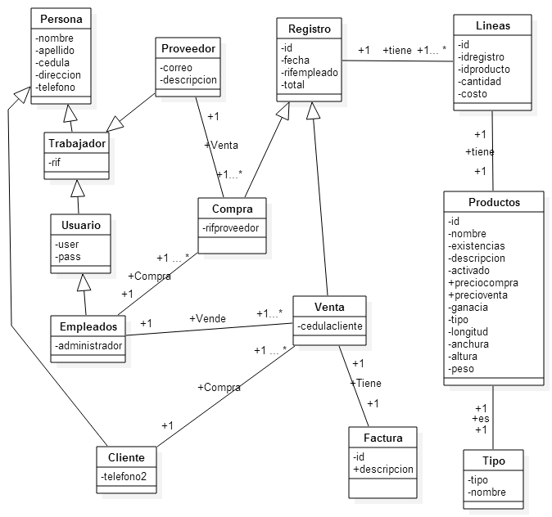

**Figura N° 1 Modelo de Domino del Supermercado.**

* Relación empleados y compra: En la tabla empleados solo tendremos un objeto de un empleado administrador que será la única relacionada con todos los objetos compra.
* Relación registro y líneas: Cada objeto de registro tendrá una relación con múltiples objetos en la clase líneas y líneas tendrán un id que lo relacionara con algún registro.
* Relación compra y proveedor: Los objetos de compra están relacionados con un solo objeto proveedor, mientras que cada objeto de proveedor estará relacionado con múltiples objetos de compra.
* Relación cliente-venta: Cada objeto de la tabla cliente estará relacionado con múltiples objetos en la clase venta.
* Relación líneas y productos: Cada objeto de la clase líneas estará relacionada solo con un solo objeto de la clase productos.
* Relación venta y empleado: Cada objeto de la clase venta estará relacionado con un solo objeto de la clase empleado.
* Relación compra y empleado: Cada objeto de la clase compra estará relacionado con un solo objeto de la clase empleado.
* Relación venta-factura: Tendremos entre ambas clases una relación de uno a uno.

## **Diagrama de Casos de Uso**

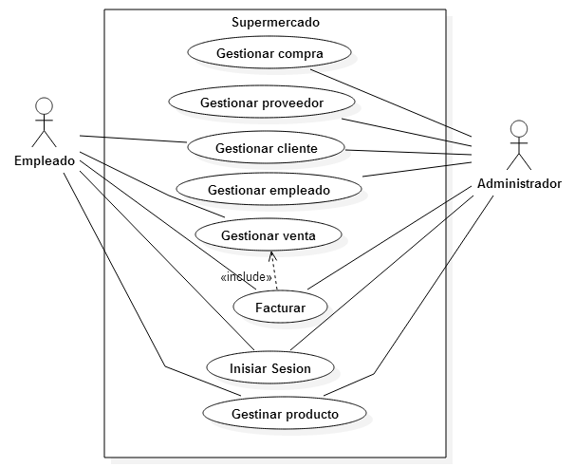

**Figura N° 2. Diagrama de Casos de Uso de la Aplicación del Supermercado.**

### Gestionar proveedor

Descripción N°1:

Realiza transacción de registro o búsqueda de proveedor.

Actores:

Administrador, Proveedor.

Precondición:

El administrador debe iniciar sesión en el programa de facturación y el proveedor debe dar sus datos para ser registrado.

Precondición alternativa:

El administrador debe iniciar sesión en el programa de facturación debe ingresar datos del proveedor para iniciar una búsqueda.

Flujo normal:

El administrador debe estar en la caja con el programa de facturación corriendo y el proveedor debe dar sus datos para ser registrado.

Flujo alternativo N°1:

El administrador ingresara los datos del proveedor para realizar una búsqueda y obtener información sobre el proveedor.

Flujo alternativo N°2:

El administrador ingresara mal los datos del proveedor y el sistema le informa de ello al administrador.

Post-condición:

El proveedor es registrado en la base de datos para que después puedan venderle al supermercado, ya que será registrada la compra.

Post-condición alternativa:

El proveedor es buscado en la base de datos para que el administrador pueda obtener información sobre el proveedor.

### Gestionar Compra

Descripción:

Realiza transacción de compra a un proveedor.

Actores:

Administrador, Proveedor

Precondición:

El Administrador debe iniciar sesión en el programa de facturación, el proveedor debe dar su número de RIF para luego ingresar los datos de la compra.

Flujo normal:

El administrador debe estar en la caja con el programa de facturación corriendo y el proveedor debe dar su RIF para poder luego ingresar el id y la cantidad del producto que el supermercado comprara.

Flujo alternativo:

Si el proveedor no está registrado no se completara la transacción.

Post-condición:

Se ingresan los datos requeridos de proveedor, compra y se completara la transacción que será registrada en la base de datos.

### Gestionar Producto

Descripción:

Realiza transacción de registro, búsqueda, modificación de un producto.

Actores:

Empleado

Precondición:

Debe iniciar sesión en el programa de facturación y luego procederá a ingresar el nombre, ancho, alto, peso, longitud, descripción, tipo.

Flujo normal:

Debe estar en la caja con el programa de facturación corriendo y luego procederá a ingresar el nombre, existencias, ancho, alto, peso, longitud, descripción.

Flujo alternativo N°1:

Se debe ingresar el código del producto luego el dato del producto que se desea editar.

Flujo alternativo N°2:

Se debe ingresar el código del producto luego el programa retornara los datos del producto.

Post-condición:

Se ingresa los datos requeridos y se completa la transacción que será registrada en la base de datos.

Post-condición alternativa N°1:

Se ingresa el código del producto y el sistema hace una búsqueda en la base de datos y retorna los datos del producto.

Post-condición alternativa N°2:

Se ingresa el código del producto y el dato a modificar y el sistema buscara y modificara el dato en la base de datos.

### Gestionar Empleado

Descripción:

Realiza transacción de registro, búsqueda de un empleado.

Actores:

Administrador

Precondición:

El administrador debe iniciar sesión en el programa de facturación corriendo y luego procederá a ingresar los datos requeridos para agregar al empleado.

Precondición N°1:

El administrador debe iniciar sesión en el programa de y luego procederá a ingresar los datos requeridos para realizar la búsqueda de la información de un empleado.

Flujo normal:

El administrador debe estar en la caja con el programa de facturación corriendo y luego procederá a ingresar los datos requeridos para agregar al empleado.

Flujo alternativo:

Se debe ingresar todos los datos requeridos para realizar la búsqueda de los datos del empleado.

Post-condición:

El administrador ingresa los datos requeridos para agregar al empleado luego pulsara guardar para que el empleado quede registrado en la base de datos.

Post-condición alternativa:

El administrador ingresa los datos requeridos para buscar los datos del empleado y el sistema le enviara la información referente al empleado.

### Gestionar Venta

Descripción:

Realiza transacción de vender productos por parte un empleado a un cliente.

Actores:

Empleado, Cliente.

Precondición:

El empleado debe iniciar sesión en el programa de facturación para luego ingresar los datos de la venta, cliente para que se procese la venta.

Flujo normal:

El empleado está en la caja con el programa de facturación procede a ingresar los datos del cliente como de la venta.

Flujo alternativo:

El empleado ingresa algún dato erróneo y el sistema le informara de ello.

Post-condición:

El empleado ingresa los datos requeridos para procesar la venta y el sistema procederá a registrar la venta.

### Iniciar Sesión

Descripción:

Realiza transacción de inicio de sesión para poder ir a la ventana administrador si se es el administrador o a la ventana vendedor en caso de ser vendedor.

Actores:

Empleado.

Precondición:

El administrador o cajero debe estar en la caja con el programa de facturación corriendo y luego procederá a ingresar su usuario y clave para poder visualizar la ventana del programa de facturación.

Flujo normal:

El administrador o cajero debe estar en la caja con el programa de facturación corriendo y luego procederá a ingresar su usuario y clave para poder visualizar la ventana del programa de facturación.

Flujo alternativo:

El administrador o cajero debe estar en la caja con el programa de facturación corriendo y luego procederá a ingresar su usuario y clave para poder visualizar la ventana del programa de facturación.

Post-condición:

El administrador o el cajero deben ingresar su nombre de usuario y su contraseña para poder iniciar sesión y poder visualizar la ventana del programa de facturación.

### Gestionar Cliente

Descripción:

Realiza transacción de registro, búsqueda de un cliente.

Actores:

Empleado.

Precondición:

El Empleado debe iniciar sesión en el programa de facturación y luego procederá a ingresar los datos requeridos para agregar al cliente.

Precondición alternativa:

El Empleado debe iniciar sesión en el programa de facturación para ingresar los datos del cliente y el sistema le retorne la información.

Flujo normal:

El empleado debe estar en la caja con el programa de facturación corriendo y luego procederá a ingresar los datos requeridos para agregar al cliente.

Flujo alternativo:

Se debe ingresar todos los datos requeridos para realizar la búsqueda de la información del cliente.

Post-condición:

El empleado ingresa los datos requeridos para agregar al cliente luego pulsara guardar para que el cliente quede registrado en la base de datos.

Post-condición alternativa:

El empleado ingresa los datos requeridos buscar la información del cliente y luego el sistema le retornara la información del cliente.

### Facturar

Descripción:

Realiza transacción de compra.

Actores:

Empleado

Precondición:

Se debe de haber procesado una venta a un cliente para procesarla

Flujo normal:

El empleado procede a pulsar procesar factura los datos suministrados de la venta, cliente, empleado se almacenaran en la factura.

Flujo alternativo:

Si el cliente no posee suficiente dinero se cancela la transacción.

Post-condición:

Los productos son sacados de la base de datos y el dinero obtenido del cliente.

## **Diagrama de Actividad**

### Diagrama de Actividad Gestionar Compra

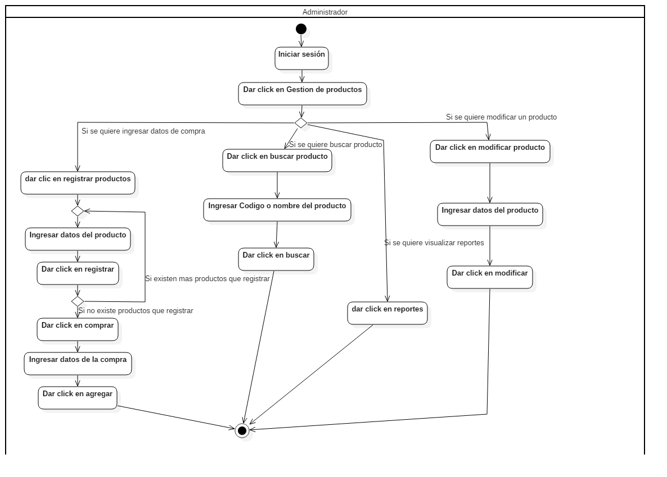

**Figura N° 3. Diagrama de Actividad de gestionar compra de la Aplicación del Supermercado.**

Gestionar compra:

Primero se inicia sesión, luego se da clic en gestión de productos, esto hace que se muestren 4 pestañas:

Si se quiere ingresar datos de compra se da clic en la pestaña registra productos, luego se procede a ingresar los datos de los productos uno por uno, es decir se ingresa los datos y luego insertar para cada tipo de producto. Luego se da clic en la pestaña comprar, se ingresa los datos de la compra y se da clic en agregar.

Si se quiere buscar producto se da clic en la pestaña buscar producto, luego se ingresa el nombre o producto y se da clic en buscar, esto hace que se muestren los datos del producto buscado.

Si se quiere modificar un producto se da clic en la pestaña modificar productos, se ingresan los datos del producto y luego se da clic en modificar, el sistema procederá a buscar en la base de datos para y procede a modificar el producto que coincida con el código del producto ingresado.

Si se quiere ver reportes de clic en la pestaña reportes.

### Diagrama de Actividad Gestionar Proveedor

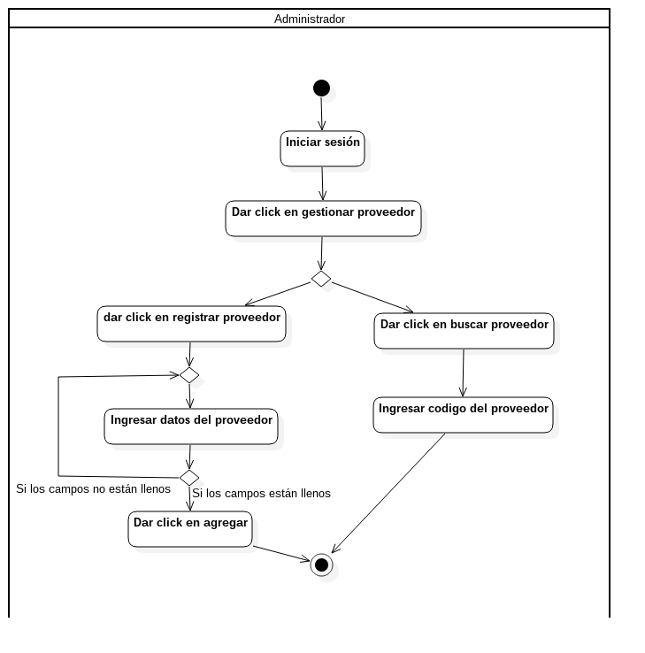

**Figura N° 4. Diagrama de Actividad de gestionar proveedor de la Aplicación del Supermercado.**

Gestionar Proveedor:

Primero se inicia sesión, luego se da clic en la pestaña gestionar empleado.

Si se quiere buscar datos de algún proveedor registrado se da clic en la pestaña buscar proveedor, luego se da clic en ingresar código del proveedor.

Si lo que se quiere es registrar un proveedor a la base de datos se da clic en la pestaña registrar proveedor luego se ingresa los datos del proveedor, luego se da clic en agregar, si los datos no están llenos el sistema mostrará un mensaje de error y pedirá que ingrese los datos correctamente, si los datos están llenos se agregará los datos a la base de datos.

### Diagrama de Actividad Gestionar Cliente

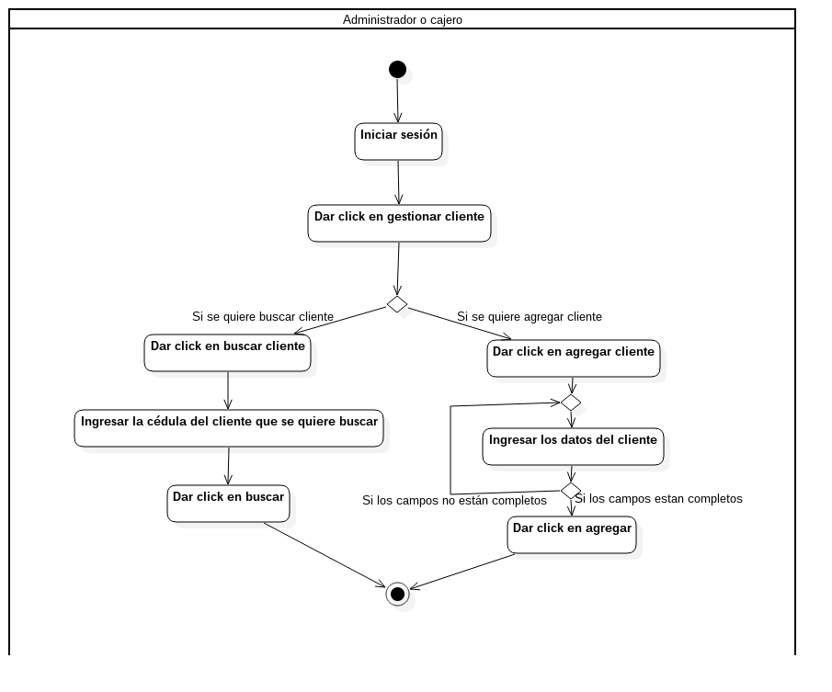

**Figura N° 5. Diagrama de Actividad gestionar cliente de la Aplicación del Supermercado.**

Gestionar Cliente:

Primero se inicia sesión, luego selecciona la pestaña gestionar cliente para abrir el entorno correspondiente.

Si se desea buscar información de algún cliente en específico se selecciona la pestaña buscar cliente, en este se ingresa la cédula del cliente que se quiere buscar y se da clic en buscar, esto hace que el sistema muestre la información correspondiente al cliente.

Si se desea agregar un cliente que no se encuentra en la base de datos se da clic en agregar cliente, se ingresa los datos del cliente y si todos los datos nos correctos se da clic en agregar.

### Diagrama de Actividad Gestionar Empleado

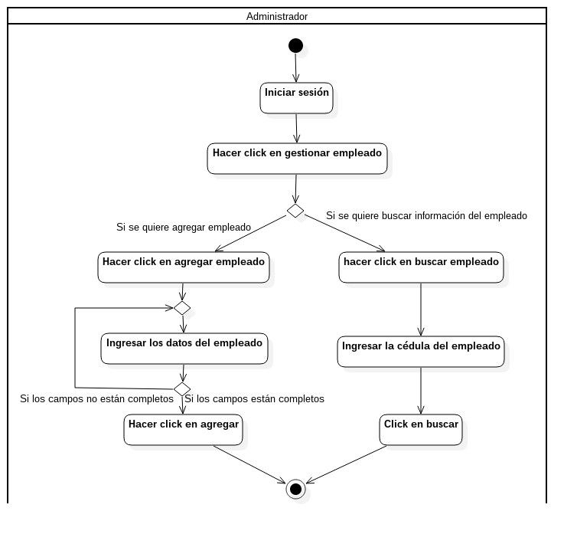

**Figura N° 6. Diagrama de Actividad de gestionar empleado de la Aplicación del Supermercado.**

Gestionar Empleado:

Primero se inicia sesión, luego se da clic en gestionar empleado.

Si se desea buscar información de algún empleado se da clic en la pestaña buscar empleado, luego se ingresa la cédula del empleado, se da clic en buscar, si el empleado existe el programa mostrara toda la información del empleado.

Si se desea agregar un empleado nuevo a la base de datos se da clic en agregar empleado, luego se ingresa los datos del empleado, luego se da clic en agregar, si los campos no están completos el sistema mostrará un mensaje pidiendo al usuario el ingreso correcto de los datos.

### Diagrama de Actividad Gestionar Venta

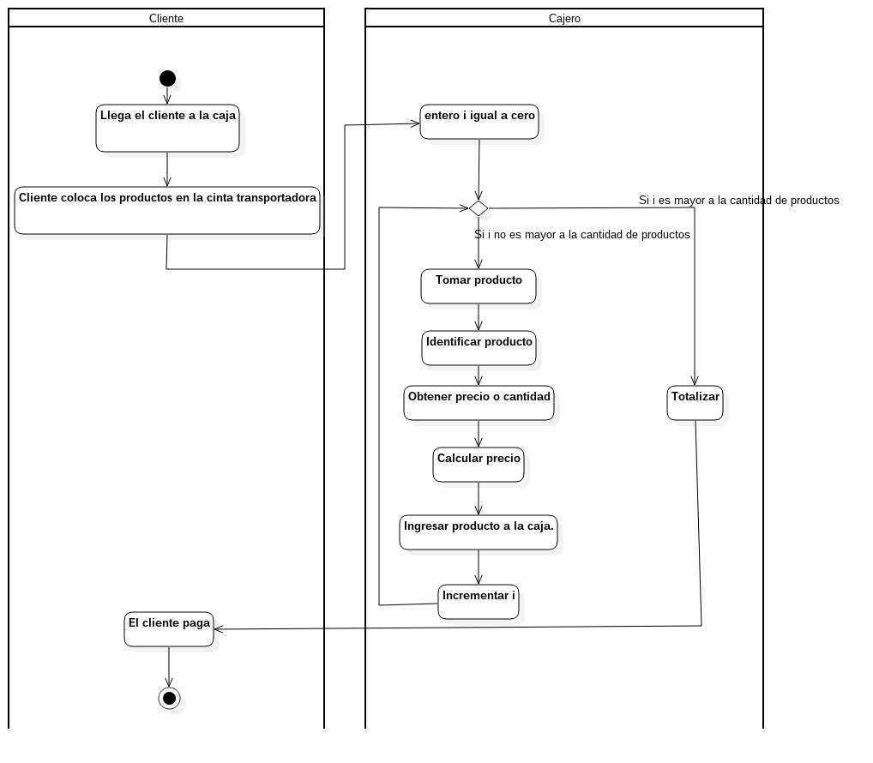

**Figura N° 7. Diagrama de Actividad de gestionar venta de la Aplicación del Supermercado.**

Venta:

Primero el cliente trae los productos, cuando el producto está en la caja el cajero abre la pestaña de facturar, luego procede a ingresar la cedula del cliente, luego se ingresa los datos de todos y cada uno de los productos, cuando se hallan agregados todos los productos de da clic en procesar y el cliente procede a pagar.

### Diagrama de Actividad Facturar

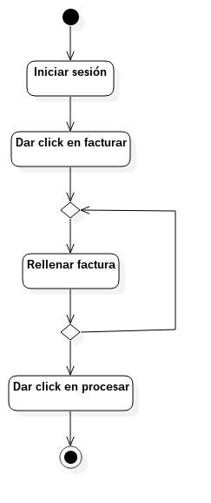

**Figura N° 8. Diagrama Actividades de facturar de la Aplicación del supermercado.**

Facturar:

Primero se inicia sesión, luego se selecciona la pestaña facturar, luego se rellena los datos de la factura para luego generarla, si los datos son correctos el sistema generará la factura para ser entregada al cliente.

### Diagrama de Actividad de Iniciar Sesión

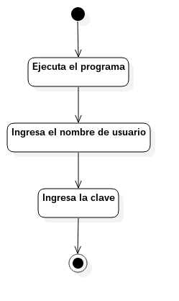

**Figura N° 9. Diagrama de Actividad de inicio de sesión de la Aplicación del Supermercado.**

Iniciar Sesión:

Al ejecutar el programa se le preguntará al usuario el nombre y contraseña si estos son correctos se procederá a mostrar la interfaz gráfica del sistema. En el caso del administrador se mostrarán opciones adicionales que no tienen los empleados regulares.

### Diagrama de Actividad De Gestión Producto

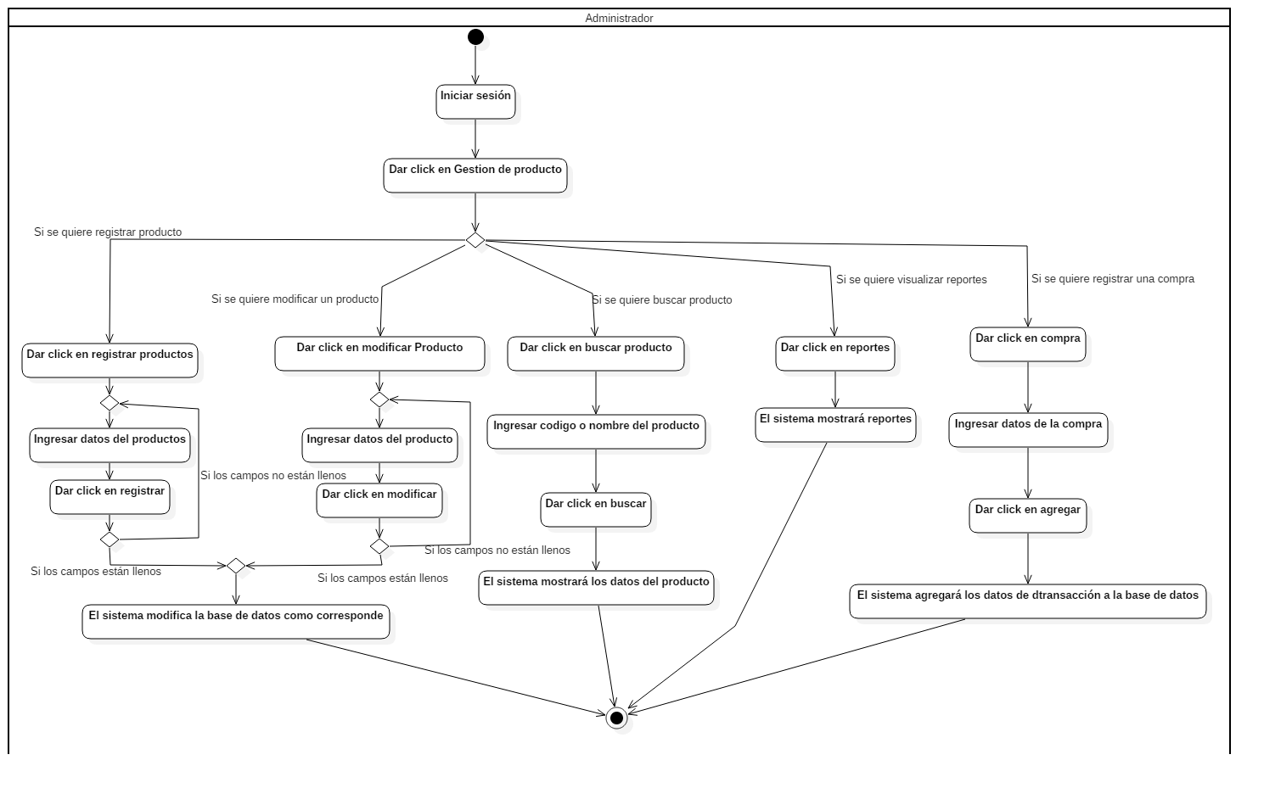

**Figura N° 10. Diagrama de Actividad de inicio de sesión de la Aplicación del Supermercado.**

Gestionar Producto

Este diagrama de actividad es parecido al de gestionar compra solo que éste se refiere a todos las opciones que tienen que ver con la gestión de productos mientras que el otro se refiere específicamente al proceso de gestionar la compra.

Primero se inicia sesión, luego se da clic en gestión de productos, esto hace que se muestren 4 pestañas:

Si se quiere registrar un producto se da clic en registrar productos, luego se ingresan los datos en los campos correspondientes, y se da clic en registrar.

Si se quiere modificar un producto se da clic en modificar producto y se procede a ingresar los datos de producto en los campos correspondientes y se da clic en modificar

Si se quiere buscar un producto se da clic en buscar producto, luego se ingresa el nombre o código del producto y se da clic en buscar.

Si se quiere visualizar reportes se da clic en reportes.

Si se quiere registrar una compra se da clic en compra, se ingresa los datos de la compra y se da clic en agregar.

Luego de cada uno de estos procedimientos el sistema procede a realizar los cambios pertinentes en la base de datos.

## **Diagramas de Secuencia**

### Diagrama de Secuencia Gestionar Compra

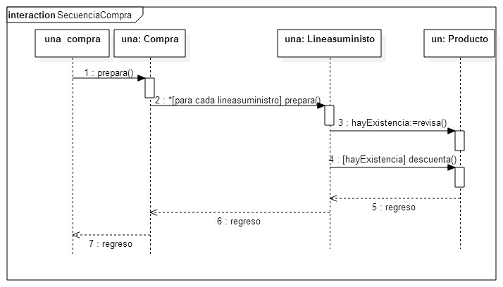

**Figura N° 11. Diagrama de Secuencia gestionar compra.**

Diagrama en el cual se especifica le gestión de compra donde se preparan todos los productos comprados para ser registrados en el sistema

### Diagrama de Secuencia Gestionar Proveedor

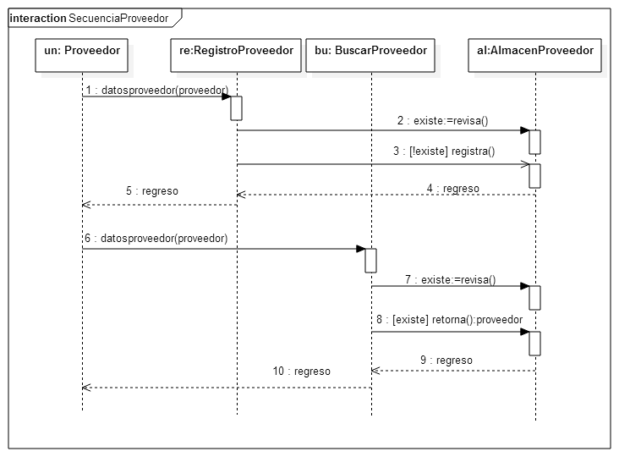

**Figura N° 12. Diagrama de Secuencia gestionar proveedor.**

Diagrama en el cual se especifica le gestión de proveedor donde se muestra el proceso de registro y búsqueda en la base de datos.

### Diagrama de Secuencia Gestionar Cliente

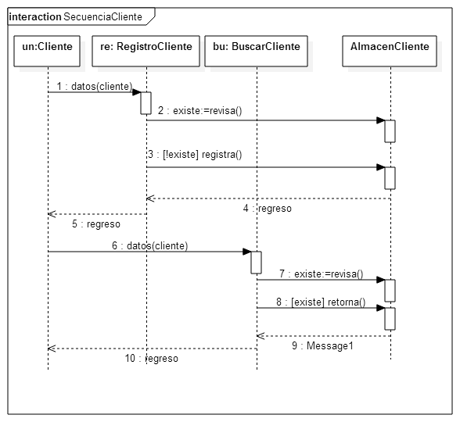

**Figura N° 13. Diagrama de Secuencia de gestionar cliente.**

Diagrama en el cual se especifica le gestión de cliente donde se muestra el proceso de registro, búsqueda de un cliente.

### Diagrama de Secuencia Gestionar Empleado

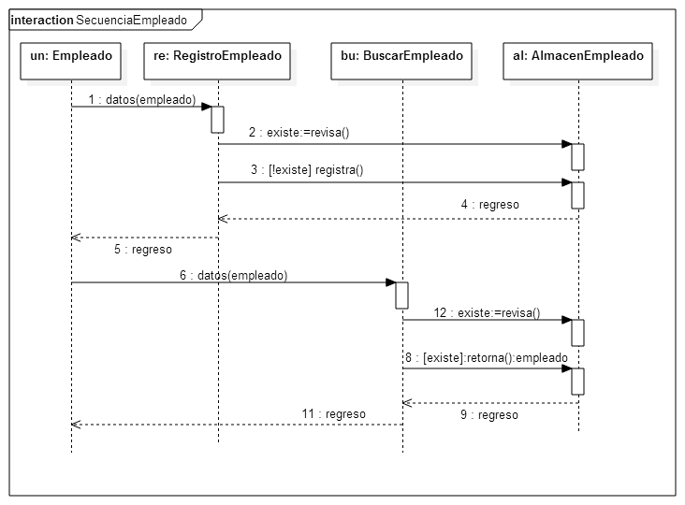

**Figura N° 14. Diagrama de Secuencia de gestión de empleado.**

Diagrama en el cual se especifica le gestión de empleado donde se realiza el proceso de registro y búsqueda de un empleado.

### Diagrama de Secuencia Gestionar Venta

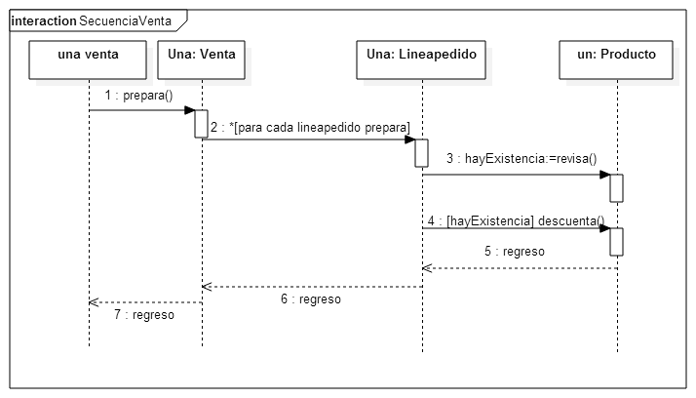

**Figura N° 15. Diagrama de Secuencia gestionar venta.**

Diagrama en el cual se especifica le gestión de venta donde se preparan todos los productos vendidos para ser registrados en el sistema

### Diagrama de Secuencia Facturar

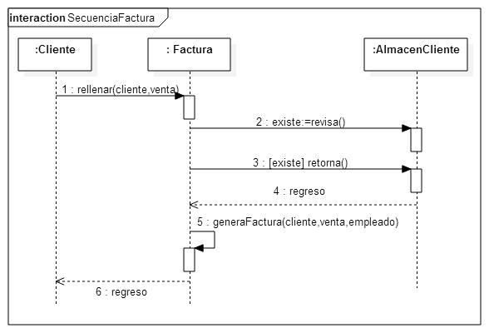

**Figura N° 16. Diagrama de Secuencia facturar.**

Diagrama en el cual se especifica la factura donde se envían los datos del cliente, venta, empleado para ser registrados en el sistema y generar una factura.

### Diagrama de Secuencia De Inicio De Sesión

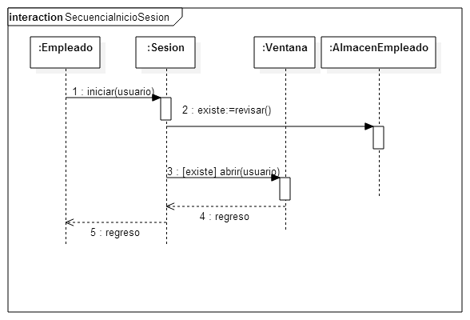

**Figura N° 17. Diagrama de Secuencia del Inicio de Sesión de la Aplicación del Supermercado.**

Diagrama en el cual se especifica le gestión de inicio de sesión donde se muestra el proceso de inicio de sesión de un empleado.

### Diagrama de Secuencia de Gestionar Producto.

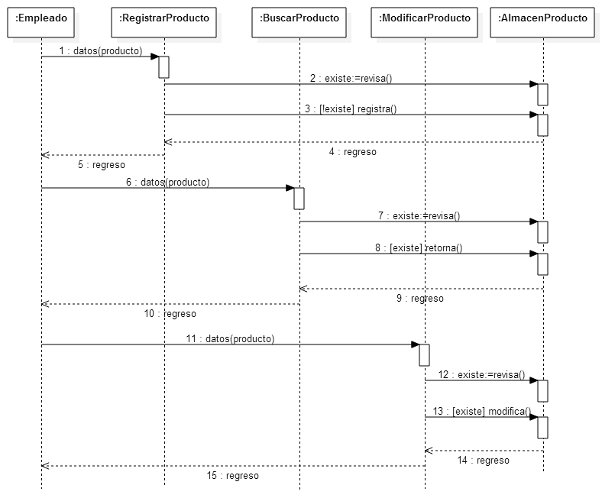

**Figura N° 18. Diagrama de Secuencia de Gestionar Producto de la Aplicación del Supermercado.**

Diagrama en el cual se especifica gestionar producto en el cual se muestra como se realiza el proceso de registrar, modificar, buscar productos en el sistema.

## **Diagrama de MVC**

### Diagrama de MVC Gestionar Compra

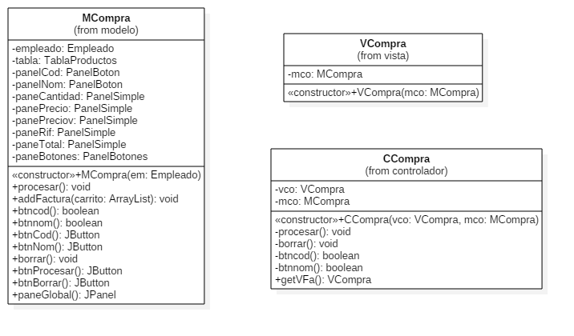

**Figura N° 19. Diagrama Modelo-Vista-Controlador de la Ventana**

**de Gestión de Compra de la Aplicación del Supermercado.**

Clase MCompra: En la cual se maneja la lógica de la compra del administrador al proveedor.

Clase VCompra: En la cual se maneja todo lo relacionado a la interfaz gráfica para permitir al administrador comprar al proveedor.

Clase CCompra: En la cual se controlaran los eventos de cada elemento de la interfaz gráfica VCompra.

### Diagrama de MVC Gestionar Proveedor

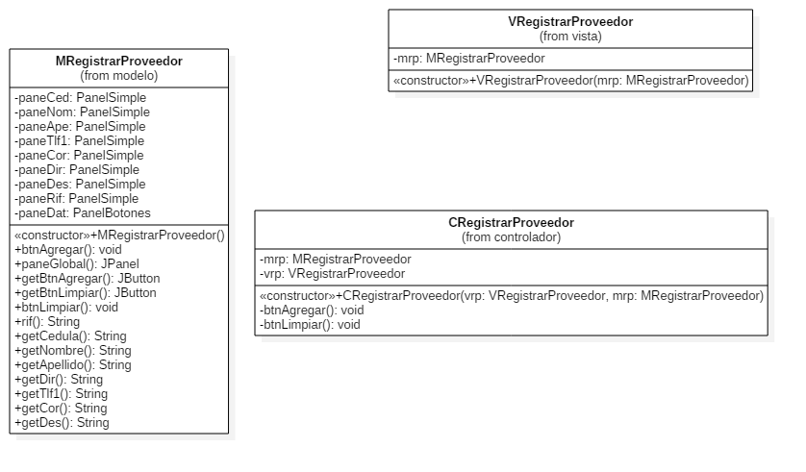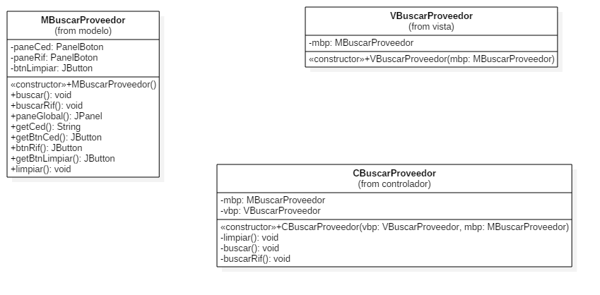

**Figura N° 20. Diagrama Modelo-Vista-Controlador de la Ventana**

**de Gestión de Proveedor de la Aplicación del Supermercado.**

Clase MRegistrarProveedor la parte lógica, VRegistrarProveedor la vista, CRegistrarProveedor la captura de eventos, se maneja el registro de los proveedores, MBuscarProveedor la parte lógica, VBuscarProveedor la vista, CBuscarProveedor la parte de captura de eventos, se maneja la búsqueda de un proveedor.

### Diagrama de MVC Gestionar Cliente

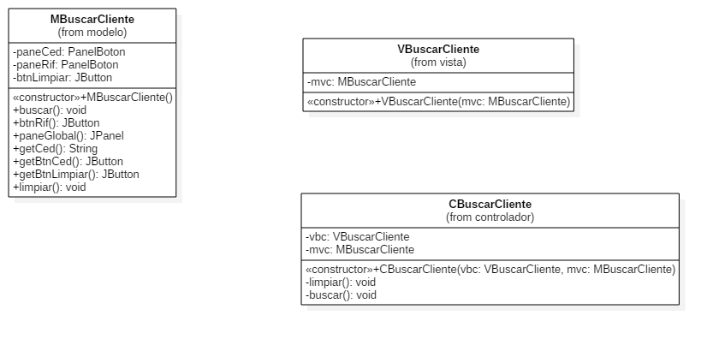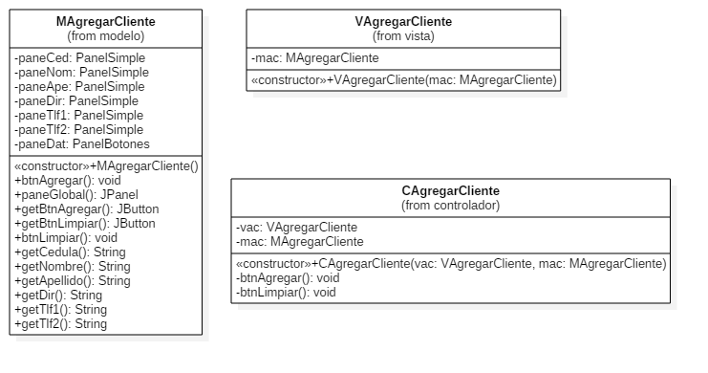

**Figura N° 21. Diagrama Modelo-Vista-Controlador de la Ventana**

**de Gestión de Cliente de la Aplicación del Supermercado.**

Clase MAgregarCliente parte lógica, VAgregarCliente la vista, CAgregarCliente la captura de eventos, se maneja el registro de los clientes, MBuscarCliente parte lógica, VBuscarCliente la vista, CBuscarCliente la captura de eventos, se maneja la búsqueda de un cliente.

### Diagrama de MVC Gestionar Empleado

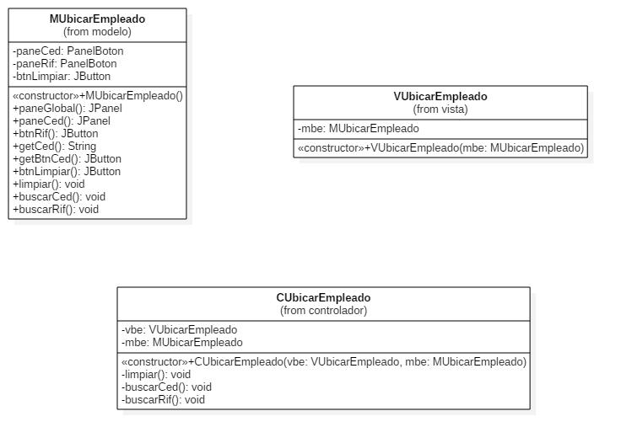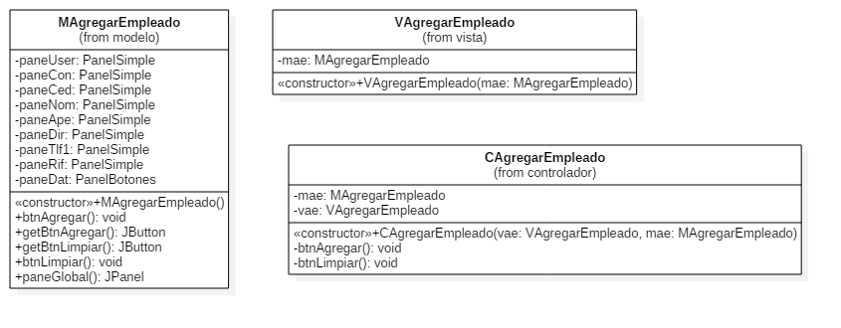

**Figura N° 22. Diagrama Modelo-Vista-Controlador de la Ventana**

**de Gestión de Empleado de la Aplicación del Supermercado.**

Clase MAgregarEmpleado parte lógica, VAgregarEmpleado la vista, CAgregarEmpleado la captura de eventos, se maneja el registro de los empleados, MUbicarEmpleado la parte lógica, VUbicarEmpleado la vista, CUbicarEmpleado se capturan los eventos, se maneja la búsqueda de un empleado.

### Diagrama de MVC Gestionar Venta

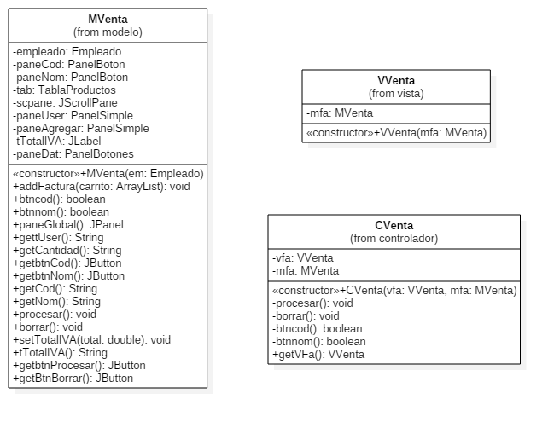

**Figura N° 23. Diagrama Modelo-Vista-Controlador de la Ventana**

**de Gestión de Venta de la Aplicación del Supermercado.**

Clase MVenta parte lógica, VVenta la vista, CVenta la captura de eventos, se maneja la venta de productos del supermercado.

### Diagrama de MVC Facturar

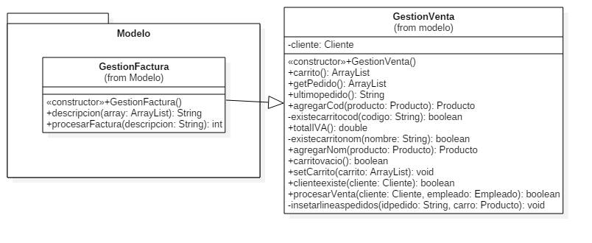

**Figura N° 24. Diagrama de la Gestión de Facturar de la Aplicación del Supermercado.**

Clase GestionVenta, GestionFactura parte lógica, realiza la facturación después de realizada una venta del supermercado**.**

### Diagrama de MVC de Inicio de Sesión

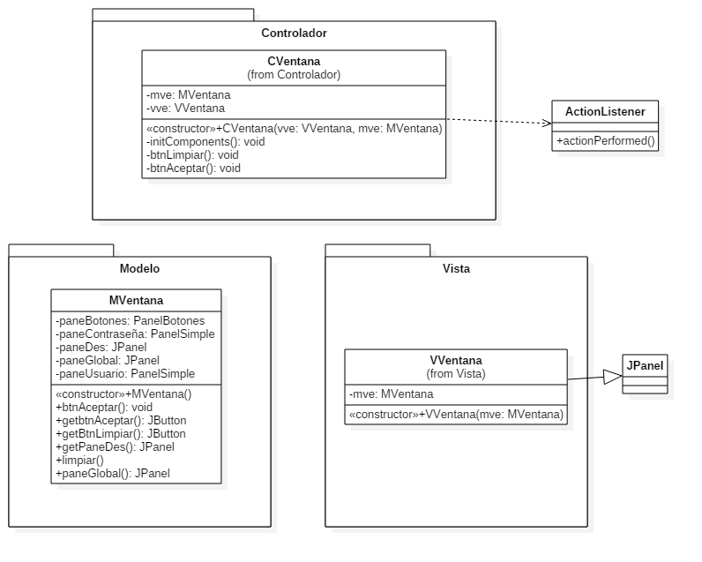

**Figura N° 25. Diagrama de Paquetes del Modelo-Vista-Controlador de la Ventana**

**de Inicio de Sesión de la Aplicación del Supermercado.**

Clase MVentana: En la cual se maneja la lógica de la ventana principal la cual con el método supermercado que recibe usuario y contraseña se conectara con la base de datos para verificar si el usuario y la contraseña coinciden con lo que se tiene en la tabla empleados luego retornara un valor numérico que será uno para administrador y 2 para administrador si no existe será veinte.

Clase VVentana: En la cual se maneja todo lo relacionado a la interfaz gráfica para permitir al vendedor y al administrador trabajar en el mercado.

Clase CVentana: En la cual se controlaran los eventos de cada elemento de la interfaz gráfica que se requiera.

### Diagrama de MVC de Gestión Producto

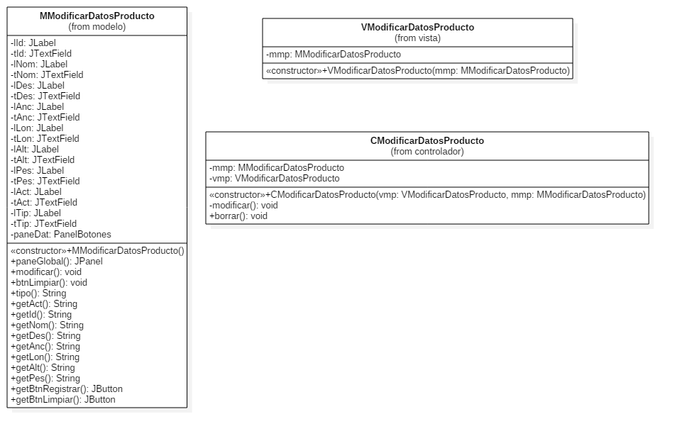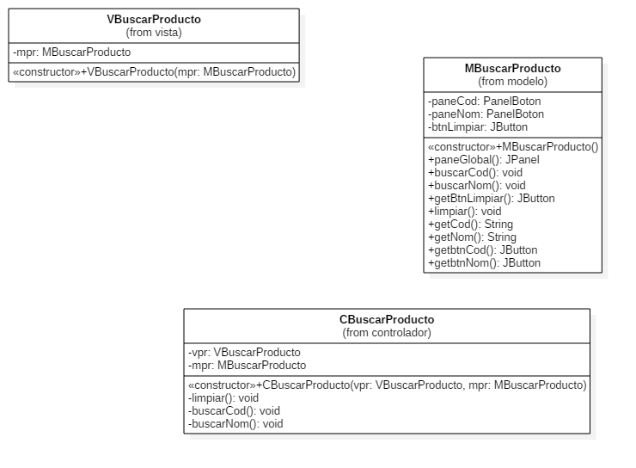

**Figura N° 26. Diagrama de Paquetes del Modelo-Vista-Controlador de la Ventana**

**Gestión Compra de la Aplicación del Supermercado.**

Clase MRegistrarProducto la parte lógica, VRegistrarProducto la vista, CRegistrarProducto la captura de los eventos, se maneja el registro de un producto

Clase MModificarDatosProducto la parte lógica, VModificarDatosProducto la vista, CModificarDatosProducto la captura de eventos, se maneja la modificación de los datos de un producto.

Clase MBuscarProducto la parte lógica, VBuscarProducto la vista, CBuscarProducto la captura de eventos, se maneja la búsqueda de un producto

## **Diagrama de BD en PhpMyAdmin**

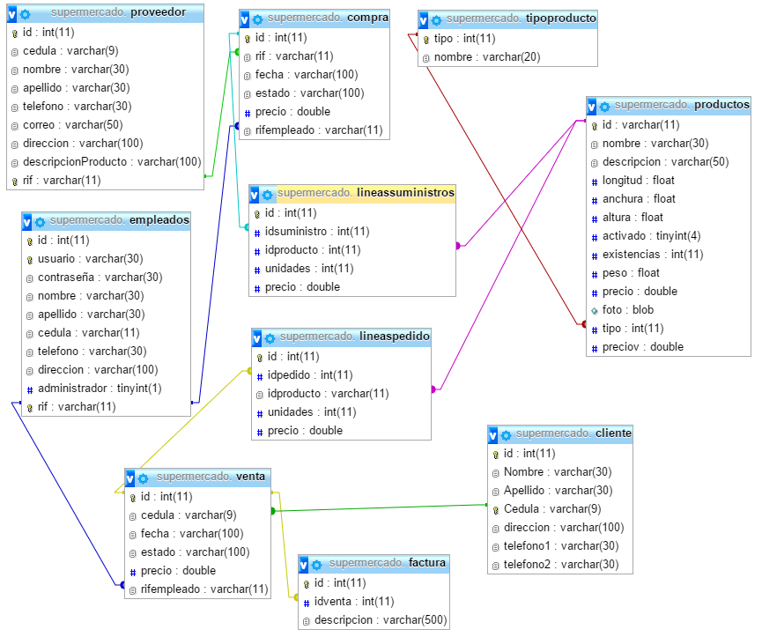

**Figura N° 27 Diagrama de la BD en PhpMyAdmin del Supermercado.**

* Relación empleados y compra: En la tabla empleados solo tendremos una tupla de un empleado administrador que será la única relacionada con todas las tuplas compra.
* Relación compra y líneas-suministros: Cada tupla de suministro tendrá múltiples tuplas en la tabla líneas-suministro y líneas-suministro tendrán un id que lo relacionara con alguna compra.
* Relación líneas-suministros y proveedor: Las tuplas de líneas-suministros tienen una sola tupla proveedor, mientras que cada tupla de la tabla proveedor estará relacionada con múltiples tuplas de líneas-suministro.
* Relación cliente y venta: Cada tupla de la tabla cliente tendrá múltiples tuplas en la tabla venta, mientras que la tabla venta solo estará relacionada con un solo cliente.
* Relación venta y líneas-pedidos: Cada tupla de la tabla venta tendrá múltiples tuplas en la tabla líneas-pedidos, mientras que cada tupla de la tabla líneas-pedidos estará relacionada con una tupla de la tabla venta.
* Relación líneas-pedido y productos: Varias tupla de la tabla líneas-pedidos podrán relacionarse con una tupla en productos, mientras que cada tupla de la tabla producto podrá estar relacionada con multiples tuplas de líneas-pedidos.
* Relación venta y empleado: Varias tuplas venta podrán estar relacionadas con una tupla empleado, mientras que cada tupla empleado podrá estar relacionada con una tupla venta.
* Relación compra y empleado: Todas las tuplas de la tabla compra están relacionadas solo con solo una tupla empleado.
* Relación venta y factura: Cada venta estará relacionada con una factura.

## **Prototipo de la Interfaz de Usuario**

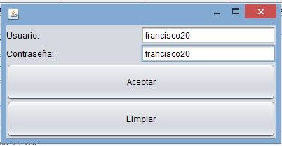

**Figura N° 28. Ventana de Inicio de Sesión.**

Tenemos JFrame que tiene cuadros de texto uno para el usuario y otro para la contraseña, dos botones uno para iniciar sesión y poder visualizar la ventana administrador o vendedor dependiendo del usuario, y otra botón limpiar para borrar lo escrito en los cuadros de texto usuario y contraseña.

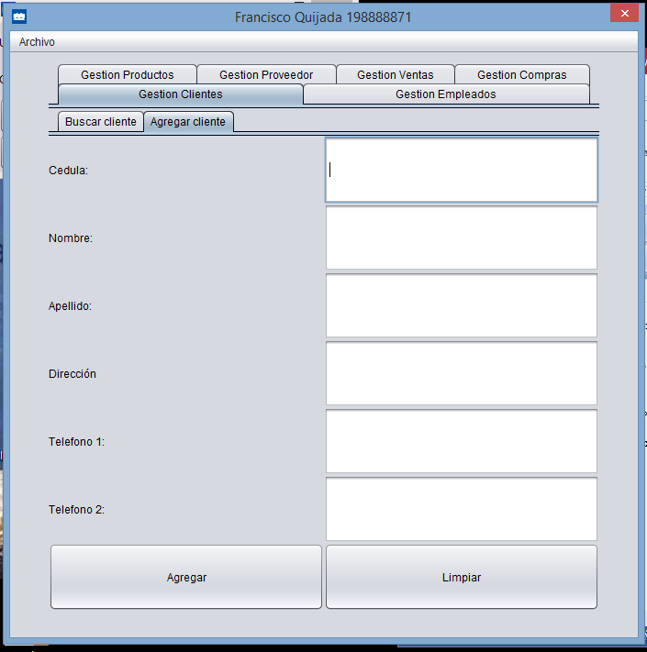

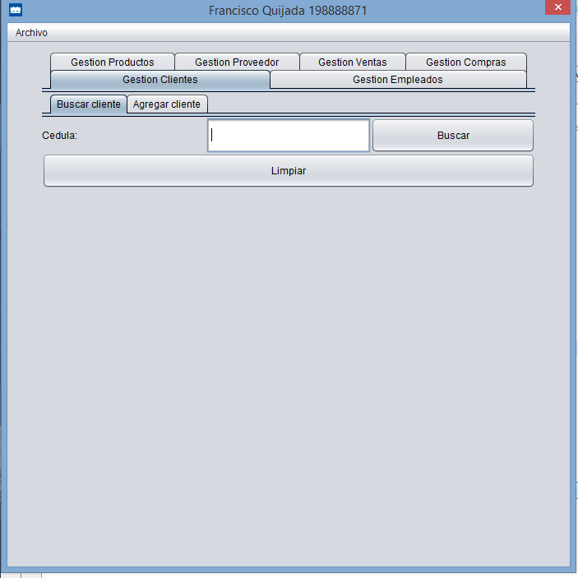

**Figura N° 29. Ventana de gestión cliente.**

Tenemos JPanel que tiene cuadros de texto para que se llenen los campos y se proceda a registrar al cliente, como también otro JPanel para realizar la búsqueda de clientes.

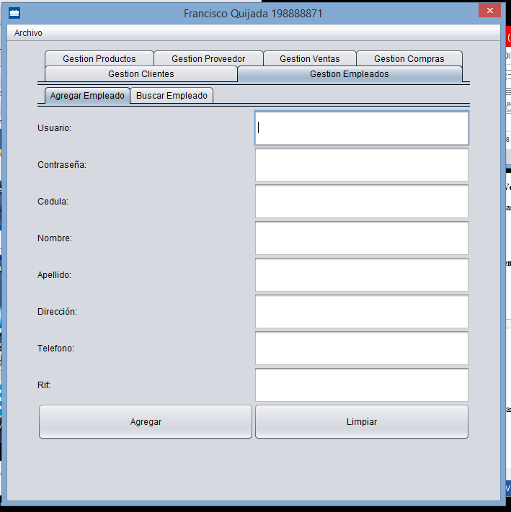

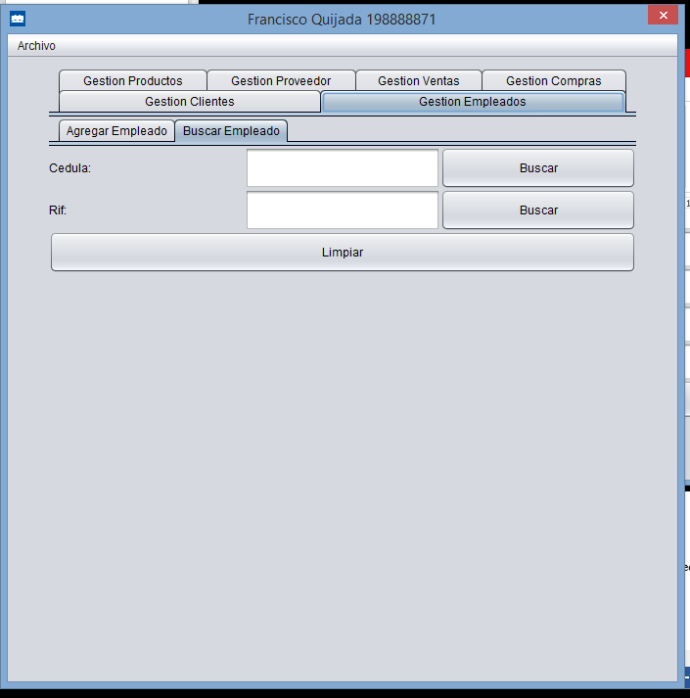

**Figura N° 30. Ventana de gestión empleado.**

Tenemos JPanel que tiene cuadros de texto para que se llenen los campos y se proceda a registrar al empleado, como también el panel de búsqueda de un empleado.

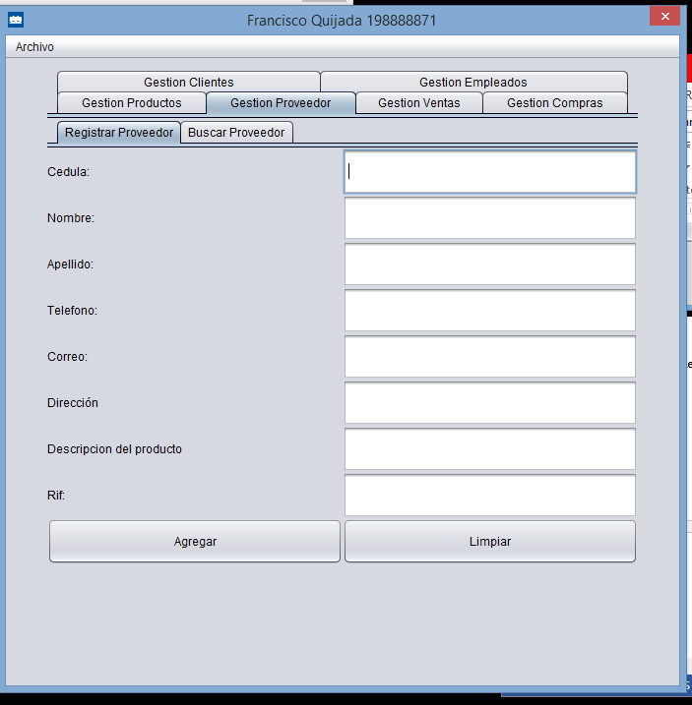

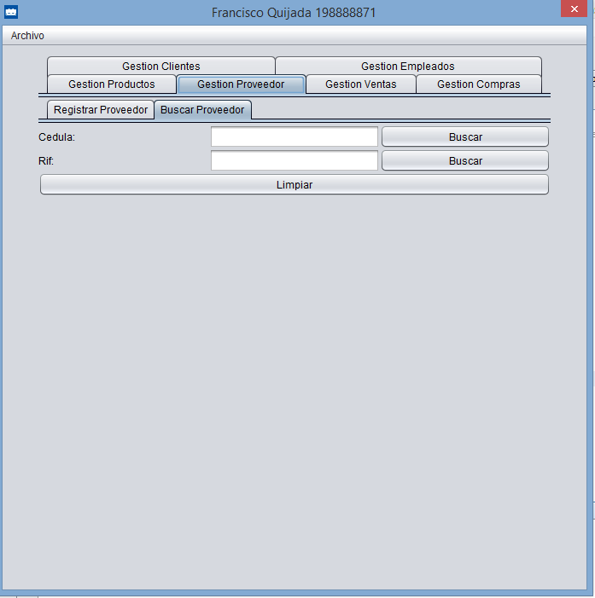

**Figura N° 31. Ventana de gestión proveedor.**

Tenemos JPanel que tiene cuadros de texto para que se llenen los campos y se proceda a registrar al proveedor, como también el panel de búsqueda de un proveedor.

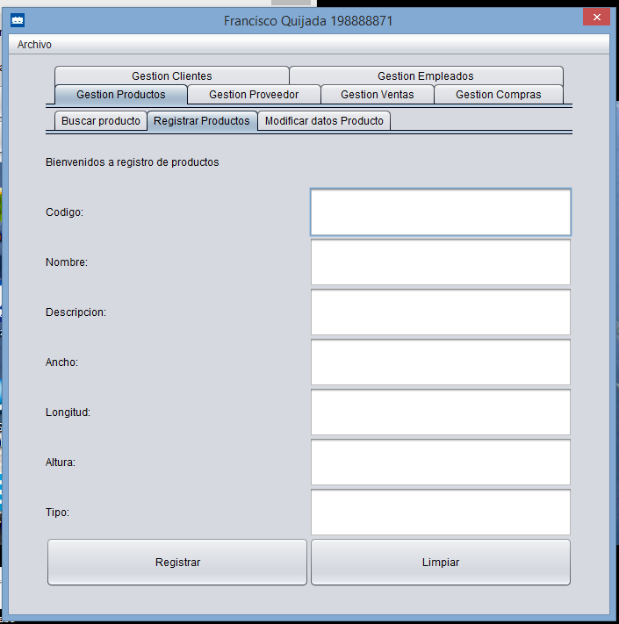

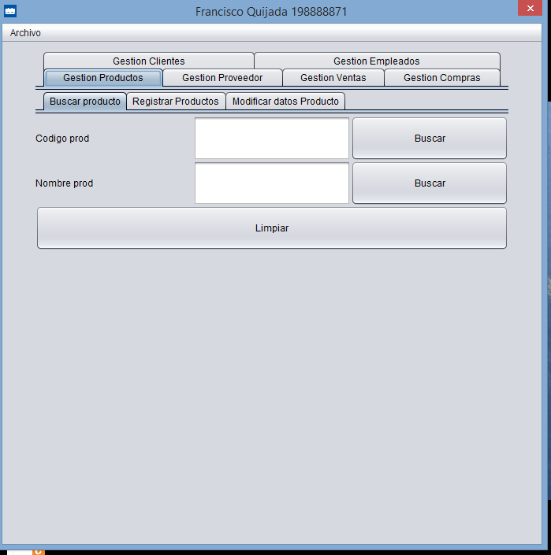

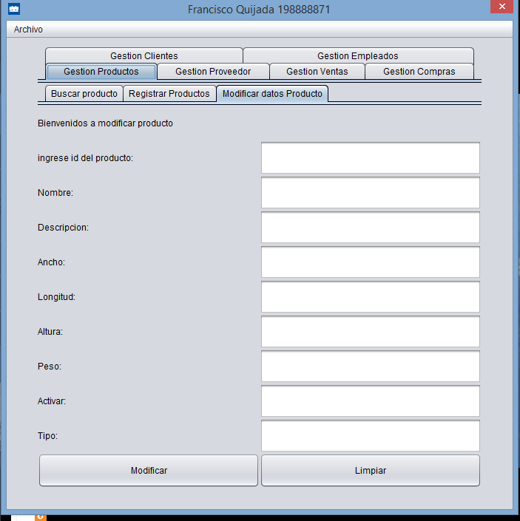

**Figura N° 32. Ventana de gestión productos.**

Tenemos JPanel que tiene cuadros de texto para que se llenen los campos y se proceda a registrar al el producto, un panel para la búsqueda de productos, un panel para la modificación de los datos de los productos.

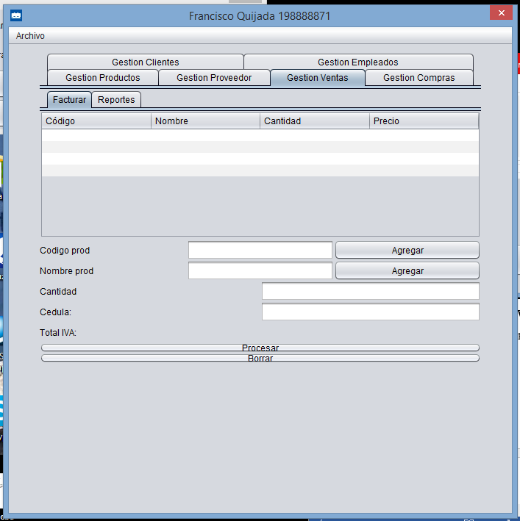

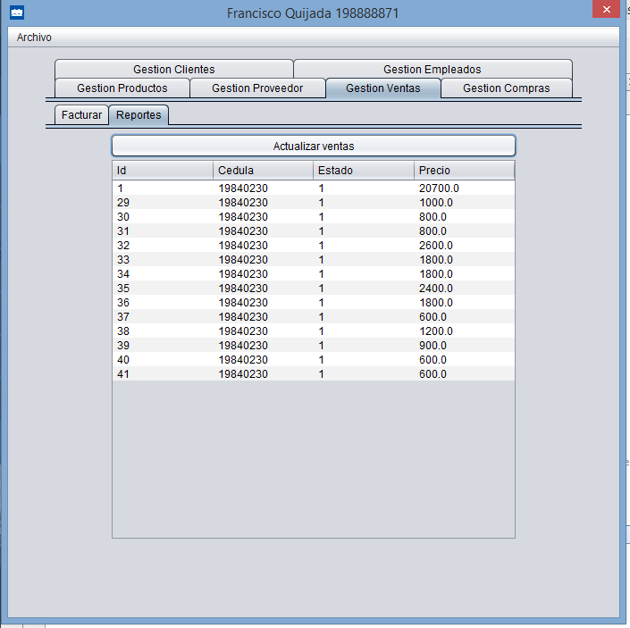

**Figura N° 33. Ventana de gestión venta y facturación.**

Tenemos JPanel que tiene cuadros de texto para que se llenen los campos y se proceda a realizar la venta, como también se puede visualizar las ventas realizadas por el supermercado.

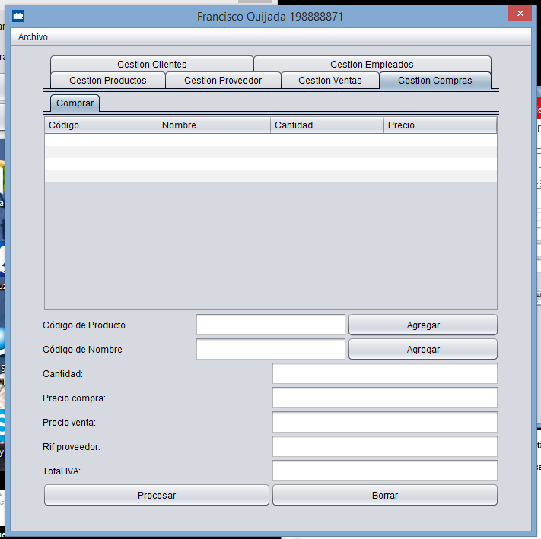

**Figura N° 34. Ventana de gestión compra.**

Tenemos JPanel que tiene cuadros de texto para que se llenen los campos y se proceda a realizar la compra.

## **Conclusiones**

* Mediante la aplicación que se realizó con la metodología RUP se puede apreciar una mejora de velocidad en el proceso de facturación; no solo se mejoró la aplicabilidad del proceso, además que se agregó muchas características que servirán para mejor análisis de mercado y control de empleados y productos.
* Se puede predecir que UML será el lenguaje de modelado de software de uso universal. Esto debido a que la mayoría de las empresas importantes de informática la han apoyado y la han aceptado como un estándar.
* Con respecto a los diagramas, no son solamente actividades de dibujo de grafos, sino se trata de describir con el detalle necesario el flujo principal de un sistema y los flujos alternativos.
* Los Diagramas de Secuencia en especial, son una ayuda visual del comportamiento de un sistema.
* La Programación Orientada a Objetos (POO) viene siendo un complemento perfecto de UML.

## **Bibliografía**

* Elmasri, N. (2000). Sistemas De Bases De Datos. Conceptos Fundamentales (2da ed.), Ciudad de México, México: Addison Wesley.
* James Rumbaugh, Ivar Jacobson, Grady Booch 2007. El Lenguaje de Modelado Unificado Ed 2. Madrid. Addison Wesley.
* Arias, F. (2006). El proyecto de investigación (5ta ed.). Caracas, Venezuela: Episteme.
* Arias, F. (2006). El proyecto de investigación (5ta ed.). Caracas, Venezuela: Episteme.
* Cohen y Asín. (2000). Sistemas de información un enfoque de toma de decisiones (3ra ed.). Madrid, España: Mc Graw Hill.
* Cotorett, M. y Martinez, C. (2009). Diseño de un sistema de información basado en un entorno web que maneje licencias de importación automotriz en las diferentes aduanas nacionales Trabajo de Grado no publicado, Universidad de Oriente, Barcelona.
* Elmasri, N. (2000). Sistemas De Bases De Datos. Conceptos Fundamentales (2da ed.), Ciudad de México, México: Addison Wesley.
* James Rumbaugh, Ivar Jacobson, Grady Booch 2007. El Lenguaje de Modelado Unificado Ed 2. Madrid. Addison Wesley.